GUÍA DE CIENCIAS NATURALES

Nombre: | Curso: 5°A | Fecha: semana N° 5
¿QUÉ APRENDEREMOS?
Objetivo (s): Describir la distribución del agua dulce y salada en la Tierra, considerando océanos, glaciares, ríos y lagos, aguas subterráneas, nubes, vapor de agua, etc. y comparar sus volúmenes, reconociendo la escasez relativa de agua dulce. Contestando una autoevaluación. OA12
Contenidos: El agua dulce y agua salada.
Objetivo de la semana: Describir distribución del agua en nuestro planeta a través de una autoevalución.
Habilidad: Describir

¿Qué necesito saber?
Para comenzar necesitas saber de qué se trata la habilidad de describir y qué entendemos por agua dulce

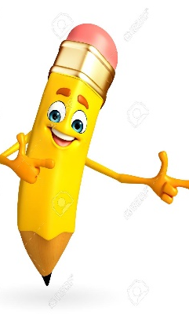

Entonces:

Describir es: es explicar, contar, representar, definir, con detalles, las cualidades, características o las circunstancias esenciales de algo o alguien.
Entendemos por describir decir y explicar todos los detalles de lo que obtengo al observar o leer información, de una imagen o texto.

Agua dulce: es la que se encuentra en lagos, ríos y arroyos, pero no en los océanos. Mas el agua dulce que contiene cantidades mínimas de sales disueltas, distinguiéndose así del agua de mar.
Leyenda: Es una narración tradicional o colección de narraciones relacionadas entre sí de hechos imaginarios pero que se consideran reales.
Entonces, en esta guía realizaremos lo siguiente Instrucciones:

1.- Contesta la siguiente evaluación, como estas solo en casa. Primero contesta sin mirar tus apuntes, ni libros, ni ayuda de un adulto.
2.- Corrige tu mismo tus respuestas buscando en tus guías y libros, todo aquello que no pudiste contestar. Verifica cuanto realmente has aprendido.
3.- Completa esta guía y estudia de ella.

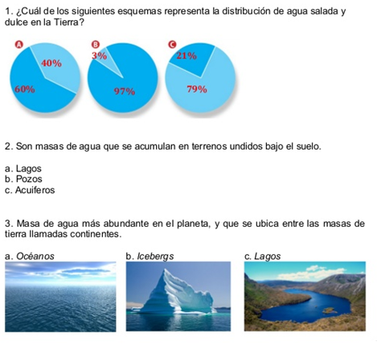

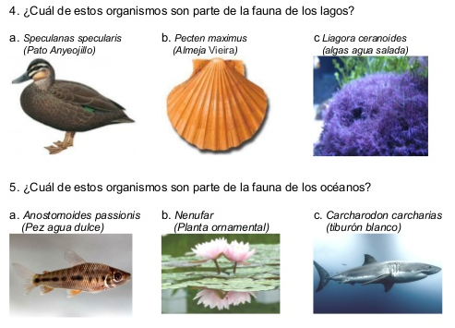

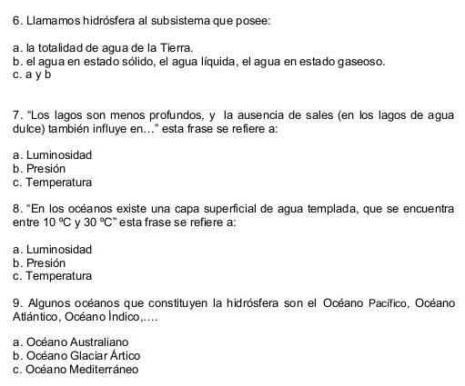
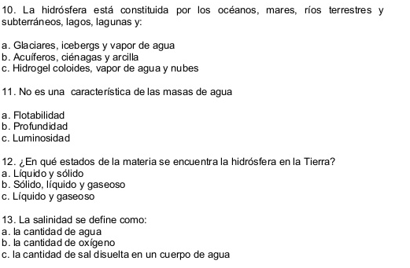

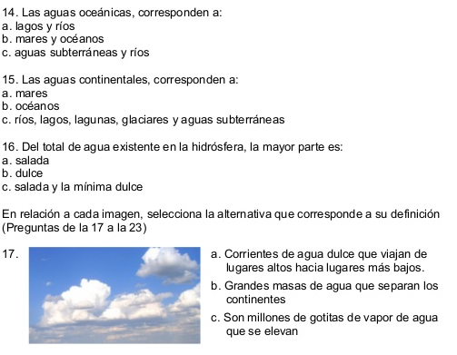

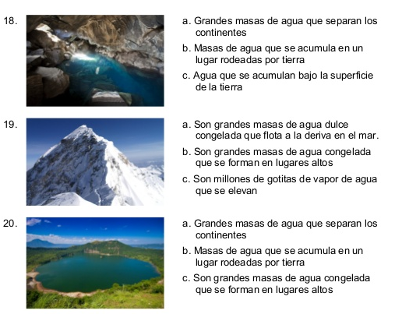

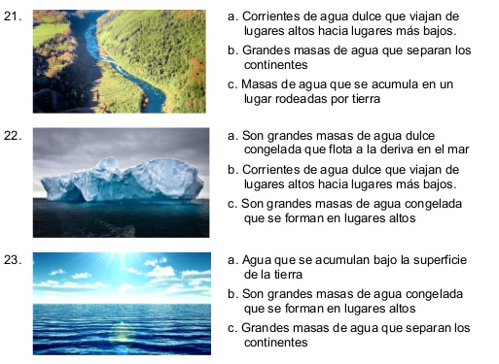
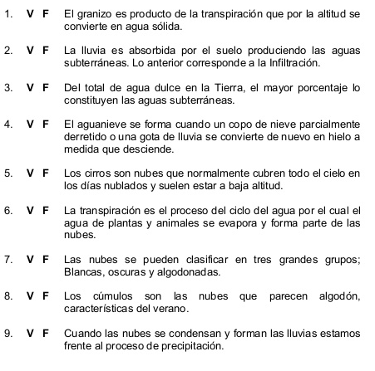

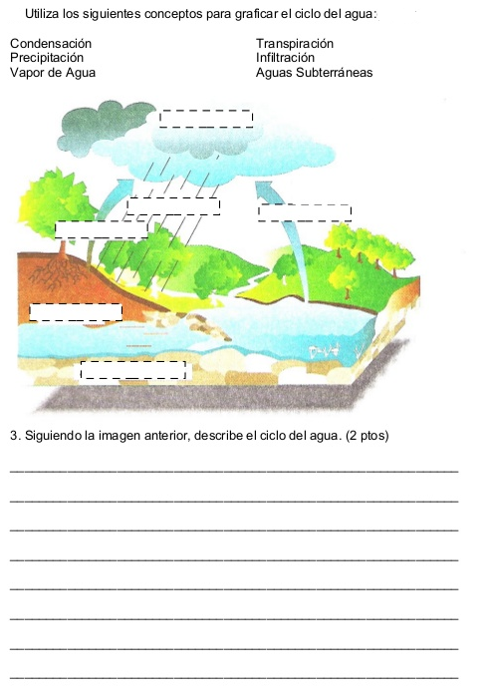
Felicitaciones por desarrollar toda tu guía.
¡cuídate!

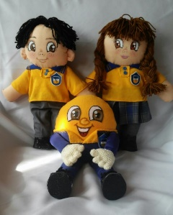
Autoevaluaciòn o Reflexión personal sobre la actividad:
1.- ¿Qué fue lo más difícil de este trabajo? ¿Por qué?
…………………………………………………………………………………………………………………..
Recuerda tomar una foto de tu evaluación respondida y envíala al whatsapp del curso!!

